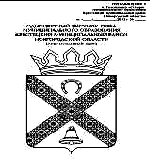

АДМИНИСТРАЦИЯ
КРЕСТЕЦКОГО МУНИЦИПАЛЬНОГО ОКРУГА
НОВГОРОДСКОЙ ОБЛАСТИ

П О С Т А Н О В Л Е Н И Е

от 26.01.2024 № 66
р.п. Крестцы

Об утверждении Положения о дипломе «Лучший наставник»

В целях поощрения граждан, осуществляющих наставническую деятельность, повышения роли наставничества, формирования высококвалифицированного и профессионального состава наставников, способных качественно решать задачи по оказанию практической помощи лицам, в отношении которых осуществляется наставничество, в их профессиональном становлении
Администрация Крестецкого муниципального округа
ПОСТАНОВЛЯЕТ:
1.Утвердить Положение о дипломе «Лучший наставник».
2.Признать утратившим силу постановление Администрации муниципального района от 23.05.2023 № 589 «Об утверждении Положения о дипломе «Лучший наставник».
3.Опубликовать постановление в бюллетене «Крестецкий вестник» и разместить на официальном сайте Администрации муниципального округа в информационно-телекоммуникационной сети «Интернет».

Глава администрации С.А. Яковлев

сс
№ 0066-п

Утверждено
постановлением Администрации
муниципального округа
от 26.01.2024 № 66

ПОЛОЖЕНИЕ
о дипломе «Лучший наставник»

1. Общие положения
1.1.Вручение диплома «Лучший наставник» (далее - Диплом) является формой поощрения лиц, осуществляющих наставническую деятельность на территории Крестецкого муниципального округа.
Дипломом поощряются работники:
за эффективную организацию процесса формирования и развития профессиональных знаний, умений работников, в отношении которых осуществляется наставничество;
за оказание помощи в адаптации работников к условиям осуществления трудовой (служебной), общественной деятельности, развития у работников интереса к трудовой (служебной), общественной деятельности;
за успешное обучение граждан эффективным формам и методам работы (службы), осуществления общественной деятельности, развитие их способностей, качественное выполнение возложенных на них трудовых (служебных), общественных обязанностей, повышение профессионального уровня.
1.2.В целях реализации настоящего Положения под наставничеством понимается деятельность, обеспечивающая передачу знаний, умений от более опытного сотрудника к менее опытному путем планомерной работы, направленной на профессиональное становление, адаптацию в коллективе, воспитание дисциплинированности при исполнении должностных обязанностей.
1.3.Повторное вручение Диплома не производится.
1.4.Образец Диплома приведен в приложении №1 к настоящему Положению.

2. Условия поощрения Дипломом
2.1.Вручение Диплома является формой поощрения работников, осуществляющих наставническую деятельность.
2.2.Не допускается представление к поощрению Дипломом работников, имеющих дисциплинарные взыскания и (или) взыскания за несоблюдение ограничений и запретов, а также лиц, в отношении которых проводится служебная проверка.

3. Порядок представления к поощрению Дипломом
3.1.Поощрение Дипломом производится на основании ходатайства одного из следующих должностных лиц (далее - инициатор поощрения):
первого заместителя и заместителей Главы администрации Крестецкого муниципального округа;
руководителей структурных и отраслевых подразделений Администрации Крестецкого муниципального округа;
руководителей учреждений, организаций и общественных объединений.
3.2.Решение о поощрении Дипломом принимается Главой Крестецкого муниципального округа.
3.3.Ходатайство о поощрении Дипломом (далее - ходатайство) оформляется инициатором поощрения согласно приложению №2 к настоящему Положению и направляется для согласования Главе Крестецкого муниципального округа с документами, указанными в п.3.4. Положения.
3.4.К ходатайству прилагаются следующие документы:
3.4.1.Характеристика гражданина, представляемого к поощрению, отражающая конкретные заслуги в области наставнической деятельности, указанные в подпункте 1.1. настоящего Положения, выданная инициатором поощрения.

2

3.4.2.Согласие работника, представляемого к поощрению, на обработку его персональных данных, оформленное по образцу согласно приложению №3 к настоящему Положению.
3.4.3.Справка из налогового органа об исполнении налогоплательщиком (плательщиком сбора, плательщиком страховых взносов, налоговым агентом) обязанности по уплате налогов, сборов, страховых взносов, пеней, штрафов, процентов в отношении гражданина, представляемого к поощрению дипломом «Лучший наставник».
3.4.4.Копии документов о назначении (распоряжение) в качестве наставника лица, представляемого к поощрению.
3.5.Если Главой Крестецкого муниципального округа принято решение об отказе в поощрении, документы возвращаются инициатору поощрения не позднее 3 календарных дней со дня принятия такого решения.
3.6.В случае принятия Главой Крестецкого муниципального округа решения о поощрении Дипломом, ходатайство с резолюцией направляется в управление делами Администрации Крестецкого муниципального округа.

4. Порядок вручения Диплома
4.1.Решение о поощрении Дипломом оформляется постановлением Администрации Крестецкого муниципального округа.
4.2.Вручение Диплома производится в торжественной обстановке Главой Крестецкого муниципального округа или уполномоченным им лицом в течение 30 календарных дней со дня подписания постановления.

5. Материально-техническое обеспечение
5.1.Оформление Дипломов осуществляется управлением делами Администрации Крестецкого муниципального округа.
___________________________________________

Приложение №1
к Положению о дипломе
«Лучший наставник»

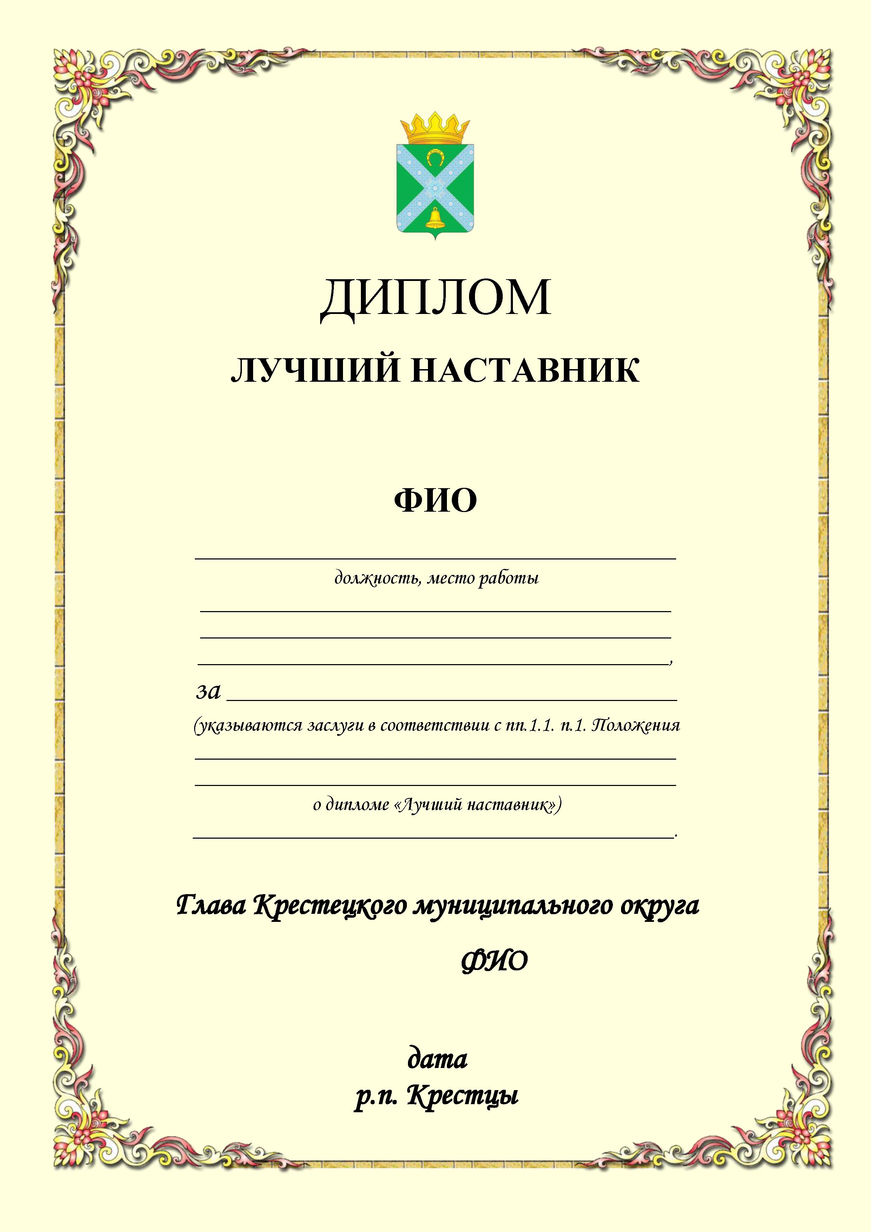

Приложение №2
к Положению о дипломе
«Лучший наставник»

 | № |  | Главе Крестецкого  муниципального округа
на № | от |  | Главе Крестецкого  муниципального округа
ХОДАТАЙСТВО

Уважаем (ый) (ая)____________________!

Прошу поддержать ходатайство о поощрении дипломом «Лучший наставник» _____________________________________________________________________________
(ФИО гражданина, представляемого к поощрению дипломом, _________
место работы (службы), занимаемая должность)
_____________________________________________________________________________
за____________________________________________________________________________
(указываются заслуги в наставнической деятельности в соответствии с пп.1.1. п.1.

Положения о дипломе «Лучший наставник»)

_____________________________________________________________________________.
Приложение: 1._________________________________________________*
2._________________________________________________
3.__________________________________________________.
 |  |  |  | И.О. Фамилия
(должность инициатора) |  | (подпись)
«___»_____________20___ года

<*> перечисляются документы, указанные в пункте 3.4. Положения о дипломе «Лучший наставник».

________________

Приложение №3
к Положению о дипломе
«Лучший наставник»

СОГЛАСИЕ
на обработку персональных данных
«___» __________ 20___ года
Я, ____________________________________________________________________,
(ФИО)
_________________________________________ серия _____ № ______ выдан__________
(вид документа, удостоверяющего личность) (кем выдан)
_____________________________________________________________________________,
(когда и кем)
проживающий (-ая) по адресу: __________________________________________________
_____________________________________________________________________________,
настоящим даю свое согласие управлению делами Администрации Крестецкого муниципального округа, расположенному по адресу: р.п. Крестцы, пл. Советская, д.1, на обработку моих персональных данных и подтверждаю, что, принимая такое решение, я действую своей волей и в своих интересах.
Согласие дается мною для целей, связанных с проверкой документов, представленных в соответствии с пунктом 3.4. Положения о дипломе «Лучший наставник», и распространяется на персональные данные, содержащиеся в документах, представленных в соответствии с пунктом 3.4. Положения.
Я проинформирован (-а) о том, что под обработкой персональных данных понимаются действия (операции) с персональными данными в рамках выполнения Федерального закона от 27 июля 2006 года №152-ФЗ «О персональных данных», конфиденциальность персональных данных соблюдается в рамках исполнения законодательства Российской Федерации.
Настоящее согласие предоставляется на осуществление любых действий, связанных с проверкой документов, представленных в соответствии с пунктом 3.4. Положения о дипломе «Лучший наставник», совершаемых с использованием средств автоматизации или без использования таких средств с моими персональными данными, включая сбор, запись, систематизацию, накопление, хранение, уточнение (обновление, изменение), извлечение, использование, передачу (распространение, предоставление, доступ), обезличивание, блокирование, удаление, уничтожение персональных данных.
Данное согласие действует до момента отзыва моего согласия на обработку моих персональных данных.
Мне разъяснен порядок отзыва моего согласия на обработку моих персональных данных.
______________________________________
(ФИО) (подпись лица, давшего согласие)
____________________

